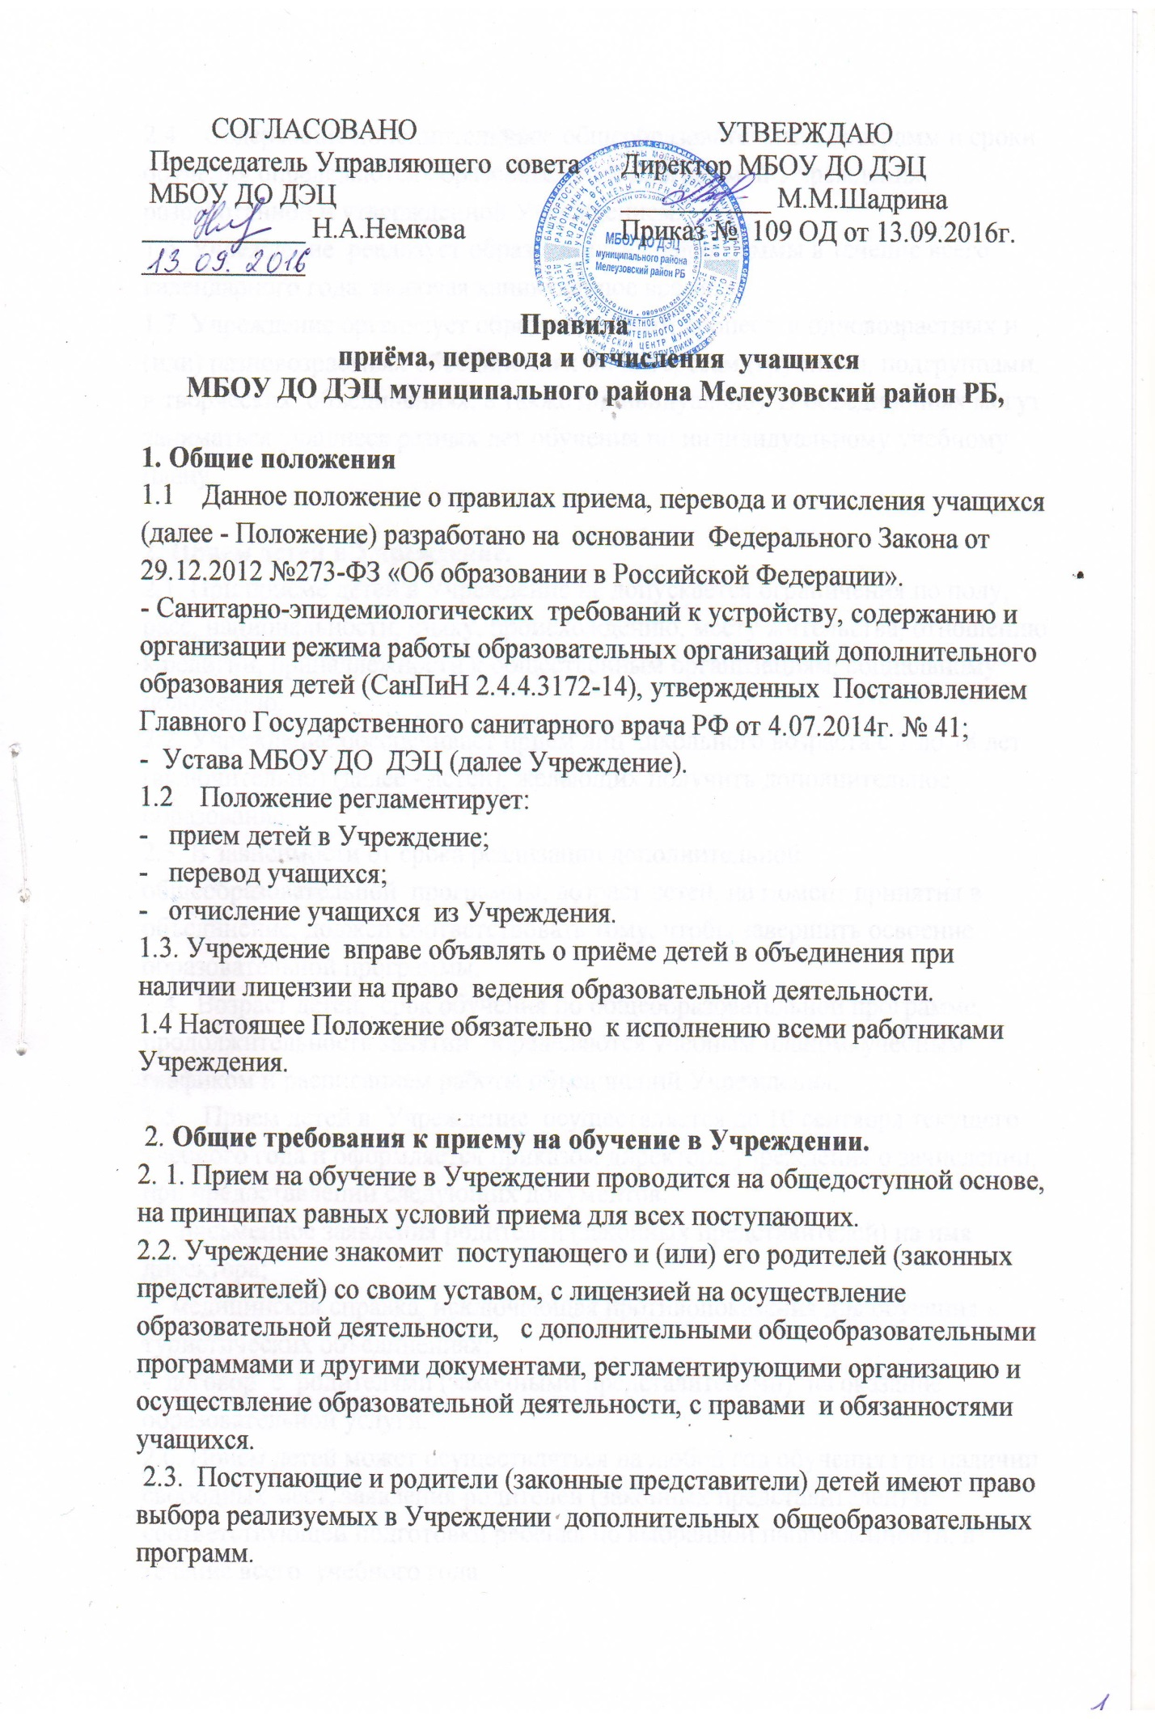
2.4. Содержание дополнительных общеобразовательных программ и сроки обучения определяются образовательной программой Учреждения, разработанной и утвержденной Учреждением.
1.6. Учреждение реализует образовательные программы в течение всего календарного года, включая каникулярное время.
1.7 Учреждение организует образовательный процесс в одновозрастных и (или) разновозрастных объединениях по интересам (группами, подгруппами, в творческих объединениях, а также индивидуально). В объединениях могут заниматься учащиеся разных лет обучения по индивидуальному учебному плану.

2. Прием детей в Учреждение.
2.1. При приеме детей в Учреждение не допускается ограничения по полу, расе, национальности, языку, происхождению, месту жительства, отношению к религии, принадлежности к общественным организациям, социальному положению.
2.2. Учреждение обеспечивает прием лиц школьного возраста с 7 до 18 лет (включительно) (далее - детей), желающих получить дополнительное образование.
2.3. В зависимости от срока реализации дополнительной общеобразовательной программы, возраст детей, на момент принятия в объединение, должен соответствовать тому, чтобы завершить освоение образовательной программы.
2.4. Возраст детей, срок обучения по общеобразовательной программе, продолжительность занятий определяются учебным планом, учебным графиком и расписанием работы объединений Учреждения.
2.5 Прием детей в Учреждение осуществляется до 10 сентября текущего учебного года и оформляется приказом директора учреждения о зачислении, при предоставлении следующих документов:
- письменное заявления родителей (законных представителей) на имя директора;
- медицинская справка, исключающая противопоказания для обучения в туристических объединениях;
- договор с родителями (законными представителями) на оказание образовательной услуги.
2.6. Прием детей может осуществляться на любой год обучения при наличии свободных мест, заявления родителей (законных представителей) и соответствующей подготовки ребенка по выбранной направленности, в течение всего учебного года.
2.7. Уровень соответствующей подготовки определяется педагогом через собеседование и выполнение определенных заданий, предусмотренных образовательной программой.
2.8. Вновь прибывшие учащиеся могут осваивать образовательную программу по индивидуальным учебным планам.
2.9. Каждый ребенок имеет право заниматься в нескольких объединениях Учреждения, согласно Устава и требований санитарных норм.
2.10. Изменения по движению учащихся предоставляются педагогами по мере выбывания и поступления детей, в начале каждого месяца.
На основании списков прибывших и выбывших издается приказ по движению учащихся.
2.12 Учреждение может создавать объединения в других муниципальных образовательных учреждениях в порядке, предусмотренном законодательством Российской Федерации
2.13. Учреждение вправе осуществлять прием детей сверх установленного государственного (муниципального) задания на оказание государственных (муниципальных) услуг на обучение на платной основе.

3. Перевод учащихся
3.1 Перевод учащихся с одного года обучения на другой осуществляется на основе выполнения ими программных требований, промежуточной аттестации, по приказу директора учреждения.
3.2. По письменному заявлению родителей (законных представителей) допускается перевод учащегося в течение учебного года с одного объединения в другое (в том числе разной направленности), исходя из его способностей и склонностей к выбранному виду деятельности.

4. Отчисление учащихся из Учреждения.
4.1 Отчисление учащихся из Учреждения осуществляется по следующим основаниям:
- в связи с завершением обучения по образовательной программе;
- по инициативе учащегося или родителей (законных представителей);
- в случае не посещения учащимся занятий в течении месяца без уважительных причин;
- по инициативе Учреждения, в случае применения к учащемуся, достигшему возраста 15 лет, отчисления как меры дисциплинарного взыскания, если меры воспитательного характера не дали результата и дальнейшее пребывание учащегося в Учреждении оказывает отрицательное влияние на других учащихся, нарушает их права и права работников Учреждения, а также нормальное функционирование Учреждения.
- по обстоятельствам, не зависящим от воли учащегося или родителей (законных представителей) в том числе в связи с ликвидацией Учреждения.
4.3. Отчисление учащегося из Учреждения осуществляется приказом директора Учреждения.
4.4.Учащийся, полностью освоивший образовательную программу, считается выпускником и отчисляется из Учреждения приказом директора.

5. Заключительное положение
5.1 Спорные вопросы по приему, переводу и отчислению возникающие между родителями (законными представителями) учащихся и Учреждением, регулируются в порядке, предусмотренном законодательством РФ.

Принято на заседании Управляющего совета МБОУ ДО ДЭЦ
Протокол № 4 от 09.09.2016 г.

